出具医学诊断证明服务指南

【法律法规和政策文件】
《中华人民共和国执业医师法》；
《医疗机构管理条例》
《医疗机构病历管理规定》。
【服务对象】
在本机构就诊且有诊断证明需求的患者或其法定监护人。
【服务机构信息】
綦江区辖区各医疗机构。
【服务地点】
各医疗机构门诊办公室或医务科。
【服务项目和内容】
出具疾病诊断、病情摘要等医学诊断证明。
【服务流程】
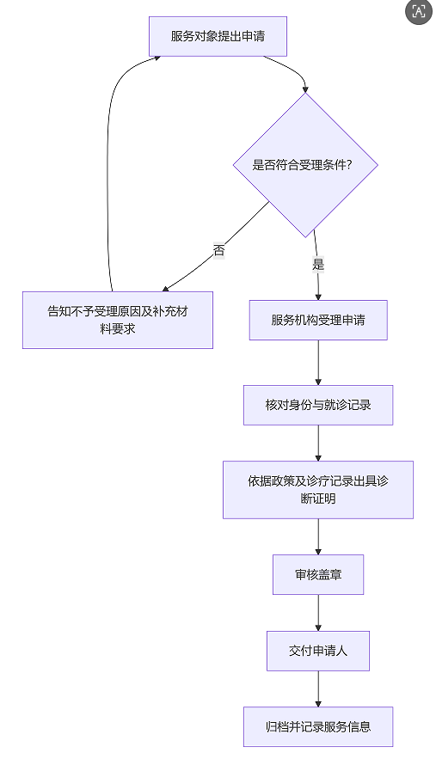
【服务要求】
- 患者本人凭有效身份证件；
- 法定监护人提供监护人相关佐证材料（或委托书）。
【举报投诉电话】
区生健康委举报投诉电话：023-85895000。

2026年4月23日

